「福利厚生事業委託業務」企画提案募集要項

地方職員共済組合大阪府支部（以下「共済組合」という。）及び一般財団法人大阪府職員互助会（以下「互助会」という。）が、共済組合に属する組合員（独立行政法人組合員を除く。）及び互助会に属する会員（以下、「会員」という。）に対し、質の高い多様な福利厚生メニューの提供を目的として、令和９年４月から、福利厚生事業を包括的に外部委託するため、企画提案を募集し、委託予定事業者（以下「事業者」という。）を選定するにあたってこの要項を定める。

１ 適用
共済組合及び互助会（以下「発注者」という。）は共同で福利厚生事業を事業者に委託する。

２ 業務内容
別添「福利厚生事業委託業務仕様書(案)」（以下、「仕様書(案)」という。）のとおり

３ 会員数（月末会員数の年度延べ数）
全額会員 | 令和５年度106,749人、令和６年度106,720人、令和７年度107,461人
全額会員 | ・共済組合・互助会の両方に属する会員  ・互助会のみに属する会員
半額会員 | 令和５年度14,75３人、令和６年度14,494人、令和７年度15,189人
半額会員 | ・共済組合のみに属する会員

４ 委託期間
令和９年４月１日（木曜日）から令和11年３月31日（土曜日）まで
ただし、発注者が必要と認めたときは、委託期間を１年間延長するものとし、以後令和14年
３月31日までの間同様とする。

５ 委託料等
（１）委託料については、次のア及びイのとおり契約期間における全額会員及び半額会員の年間委託料を算出すること。なお契約期間を延長した場合においても次項に該当する場合を除き、それぞれ同額とする。
ア 全額会員は年額53,488,500円（消費税及び地方消費税の額を含まない。以下同じ。）を上限とする。（一人当たり月額500円以内として令和５年度から令和７年度の３カ年度の平均値による全額会員（延べ）数106,977人を乗じて得た額。）
イ 半額会員は年額3,703,000円を上限とする。（一人当たり月額250円以内として令和５年度から令和７年度の３カ年度の平均値による半額会員（延べ）数14,81２人を乗じて得た額。）ただし、全額会員の半額以下とすること。
（２） 制度改正や組織改編等により、当該年度の全額会員（延べ）数又は半額会員（延べ）数
が、年間委託料算定の基礎とした全額会員（延べ）数又は半額会員（延べ）数より５％以上
の変動が生じた場合には、事業者又は発注者は、変動率の範囲で、次年度の年間委託料の見直しを事業者又は発注者に申し入れすることができるものとする。
- 委託料の支払いは、年間委託料の12分の１の額を毎月支払うものとする。ただし、１円
未満の端数が生じる場合は４月から翌年２月までこれを切り捨てるものとし、当該端数の合計額は翌年３月分の委託料に加算して支払うものとする。なお利用の実績等により契約額及
び支払額は変動しないものとする。
- 委託料には、入会金やそれに類するもの、事業者が提供するサービス、発行する情報誌の
配付等すべての費用を含むものとする。

６ 提案する資格を有する者
- 提案書の提出日において、大阪府の令和６・７・８年度委託役務関係競争入札参加資格者
名簿（その他、種目コード200）に登録されていること。
- 福利厚生事業委託業務について締結した契約を、令和６年４月１日からこの要項による募
集開始の日までの間に、誠実に履行した実績を有していること。（福利厚生事業委託業務とは、仕様書（案）に定める事業内容をいう。）
- 国内に事業所を有していること。

＜参考（資格名簿登録の要件より抜粋）＞
入札参加資格要件について
（１） 次のアからクまでのいずれにも該当しない者であること。
ア 成年被後見人
イ 民法の一部を改正する法律（平成11年法律第149号）附則第３条第３項の規定によりなお従前の例によることとされる同法による改正前の民法（明治29年法律第89号）第11条に規定する準禁治産者
ウ 被保佐人であって契約締結のために必要な同意を得ていないもの
エ 民法第17条第１項の規定による契約締結に関する同意権付与の審判を受けた被補助人であって、契約締結のために必要な同意を得ていないもの
オ 営業の許可を受けていない未成年者であって、契約締結のために必要な同意を得ていな
いもの
カ 破産手続開始の決定を受けて復権を得ない者
キ 暴力団員による不当な行為の防止等に関する法律（平成３年法律第77号）第32条第１項各号に掲げる者
ク 地方自治法施行令第167条の４第２項各号のいずれかに該当すると認められる者（同項各号のいずれかに該当すると認められることにより、大阪府入札参加停止要綱に基づく入札参加停止の措置を受け、その措置期間を経過した者を除く。）又はその者を代理人、支配人その他の使用人若しくは入札代理人として使用する者
（２） 民事再生法（平成11年法律第225 号）第21条第１項又は第２項の規定による再生手続開始の申立てをしている者又は申立てをなされている者（同法第33条第１項の再生手続開始の決定を受けた者を除く。）、会社更生法（平成14年法律第154号）第17条第１項又は第２項の規定による更生手続開始の申立てをしている者又は申立てをなされている者（同法第41条第１項の更生手続開始の決定を受けた者を除く。）、金融機関から取引の停止を受けている者その他の経営状態が著しく不健全であると認められる者でないこと。
（３） 府の区域内に事業所を有する者にあっては、府税に係る徴収金を完納していること。
（４） 府の区域内に事業所を有しない者にあっては、主たる事務所の所在地の都道府県における最近１事業年度の都道府県税に係る徴収金を完納していること。
（５） 消費税及び地方消費税を完納していること。
（６） 国内に事業所を有しない者にあっては、事業所の所在する国における(3)から(5)までに規定する税に相当する税等に係る徴収金を完納していること。
（７） 物品・委託役務関係競争入札参加資格審査申請書（添付書類等を含む。）又は資格審査申請用データ中の重要な事項について虚偽の記載をし、又は重要な事項について記載をしなかった者でないこと。
（８） 法人にあっては、参加を希望する契約種目を法人の目的としていることを、登記事項証明書（登記簿謄本）により確認することができること。
（９） 営業を行うにつき、法令等の規定により官公署の免許、許可又は認可を受けている者であること。
（１０）大阪府暴力団排除条例に基づく公共工事等からの暴力団の排除に係る措置に関する規則（令和２年大阪府規則第61号）第３条第１項に規定する入札参加除外者（(1)キに掲げる者を除く。）、同規則第９条第１項に規定する誓約書違反者（(1)キに掲げる者を除く。）又はこれら以外の者であって同規則第３条第１項各号のいずれかに該当すると認められるもの（(1)キに掲げる者を除く。）でないこと。

～ 資格に関する文書を入手するための手段及び申請の方法 ～
大阪府電子契約システム（https://eawww.e-nyusatsu.pref.osaka.jp/portal/index。
以下「システム」という。）に掲載。システムにおいて、必要な事項を入力し、添付書類を登
録して送信する。

～ 資格審査に関する問合せ先 ～
大阪市中央区大手前二丁目１番22号
TEL（06）6944-6644
大阪府総務部契約局総務委託物品課総務・資格審査グループ

７ 企画提案募集要項の公表
（１）公表日 令和８年６月２６日（金曜日）
（２）公表方法 地方職員共済組合大阪府支部ホームページに掲載
アドレス：https://osaka.chikyosai.or.jp/about/kousei_kikaku_boshu.html

８ 企画提案募集説明会
提案を希望する者に対し、企画提案募集に関する説明会を開催する。なお、参加は任意とする。
（１）開催日時 令和８年７月３日（金曜日）１１時００分から
（２）開催場所 大阪市中央区大手前３丁目１番４３号 府庁新別館北館１階
会議室兼防災活動スペース５（７ページ参照）
（３）参加者 １事業者につき２名以内
（４）持参物 本企画提案募集資料１式（ホームページから印刷して持参すること。）

９ 企画提案募集に関する質問と回答
本企画提案募集に関して質問のある場合は、「質問票」（様式１）により電子メールで提出すること。電話での質問は受け付けない。
メールの件名は、「企画提案募集に係る質問票の送付」とすること。
（１）質問票の提出期限
令和８年７月８日（水曜日）１７ 時
（２）質問の回答
概ね１週間後までに全ての質問とその回答を一括してホームページに掲載する。個別には回答しない。

１０ 企画提案書の提出
提案する事業者は、下記のとおり、提案書類等を提出しなければならない。
（１）提出書類
① 福利厚生事業委託業務の企画提案書等の提出について（様式２）（正本１部）
② 提案書（正本１部／副本８部及び正本の電子ファイルを格納したＣＤ－Ｒ１部）
ア 表紙（様式３－１、３－２）（正本１部／副本８部）
イ 提案書（本体）（様式４）（正本１部／副本８部）
③ 見積書（様式５）（正本１部）
④ 令和６・７年度契約実績調書 （様式６－１、６－２）（正本１部）
⑤ その他関係書類
ア 会員向けホームページのハードコピーの抜粋（３部）
イ 会員向けガイドブック及び会報誌（３部）
（２）提出方法
提出先へ持参すること。それ以外は認めない。
（３）提案書の作成方法
① 会社名等は、正本となる提案書のみに記入し、それ以外に会社名等を類推できる記載は行わないこと。これに反した場合、修正を求める。
② 提案書（本体）は、提案事項一覧（別表）に示した区分及び項目の説明に付した番号を記入したうえで提案内容を記載すること。
記載にあたっては、１つの項目の説明番号につき原則１ページの範囲内とし、使用する文字は、１１ポイント、ＭＳゴシックとすること。「ページ欄」には、現在のページ 番号／表紙を含めた提案書全体のページ番号を記載すること。記載する文字は、１１ポイント、ＭＳゴシックとする。
③ 提案書（本体）は、提案事項一覧（別表）で示す内容を仕様書（案）を踏まえて、明確かつ具体的に記載することとし、仕様書（案）と異なる提案をする場合は、その背景、理由を明確に記述すること。
また、提携先の業務内容と示す項目以外は関係企業などの記述は評価しないので記載しないこと。
④ 提案するサービス内容は、５に定める委託料の範囲内で実施するものとすること。ポイント制精算など追加の委託料が必要となる提案はしないこと。
⑤ 他の事業者の業務内容に関する記述は行わないこと。記載があった場合、マイナスの評価要素とする。
⑥ 使用する用紙は、表紙を含め、各規定様式を使用し、Ａ４縦長横書きとすること。
⑦ 提出書類は、A４縦長左綴じで、正本１部、副本８部合計９部を提出すること。
⑧ 副本表紙の右肩の番号欄に１～８の番号を記載すること。
⑨ 書類提出後の記載内容の変更は認めない。
（４）提出期限
令和８年８月７日（金曜日）１７時（期限厳守）
（５）留意事項
１事業者につき１提案とする。

１１ 最優秀提案者の選定方法
最優秀提案者の選定は、「福利厚生事業委託業務提案審査会」（以下「選定審査会」という。）が行う。選定にあたっては、提出された提案書及び見積書を評価基準により総合的に評価し、最も評価点の高い提案者を最優秀提案者として選定する。
最優秀提案者が２者以上あるときは、次の順序で最優秀提案者とする。
ア 見積額の低い者
イ 本企画提案募集に関係しない府職員にくじを引かせて選定する。

１２ 選定結果の通知
９月中旬に採否に関わらず提案のあった事業者全員に通知する。

１３ 契約交渉先
発注者は、選定審査会が選定した最優秀提案者を契約交渉先として決定する。
ただし、最優秀提案者と契約締結に至らなかった場合は、次点の者から順に契約交渉の相手方とする。

１４ 契約の締結
（１）契約に関する事項は、（案１）の全額会員、（案２）の半額会員の契約書による。
なお、以下の場合、契約交渉先としての資格を取消し、契約を締結しないときがある。
- 契約交渉先の責めに帰すべき事由により発注者の指定する期日までに契約締結に応じ
なかった場合
② その他、本要項に違反した場合
（２）上記（１）の事由に該当し、契約締結に至らなかったときは、やむを得ない場合を除き、契約交渉先が提出した見積金額の１００分の２に相当する金額を違約金として支払わなければならない。

１５ その他
（１）提案書の内容について確認するため、ヒアリングを行うことがある。
（２）この提案に要する経費については、提案した事業者の負担とする。また、提出された提案書等は発注者に帰属するものとし返却しない。なお、これらの書類は審査目的以外には使用しない。
（３）最優秀提案者は、採用された提案書の内容が、契約書（案）及び仕様書(案)の要件を満たさない場合は、契約書（案１）、（案２）及び仕様書(案)の要件に基づき、業務を実施する責任を負うものとする。
（４）本要項に定めのない事項又は疑義のある事項については、発注者と協議の上、決定するものとする。
（５）共済組合に加入の独立行政法人（病院機構他３法人）との契約については、各独立行政法人の意向等を踏まえ、別途協議する。

１６ 提出先及び連絡先
地方職員共済組合大阪府支部（大阪府総務部総務サービス課内）
住 所 〒540-0008 大阪市中央区大手前3-1-43 大阪府庁新別館南館7階
電 話 06-6944-6854 FAX 06-6941-9609
e-mail somus-g04@sbox.pref.osaka.lg.jp

企画提案募集説明会会場

大阪市中央区大手前3丁目１番４３号 府庁新別館北館１階
会議室兼防災活動スペース５

・大手通からは府庁別館と大阪国際がんセンターの間の通路を南へ
・谷町筋からは階段又はエレベータで１フロア上へ
（地下鉄連絡通路からは２フロア上へ）
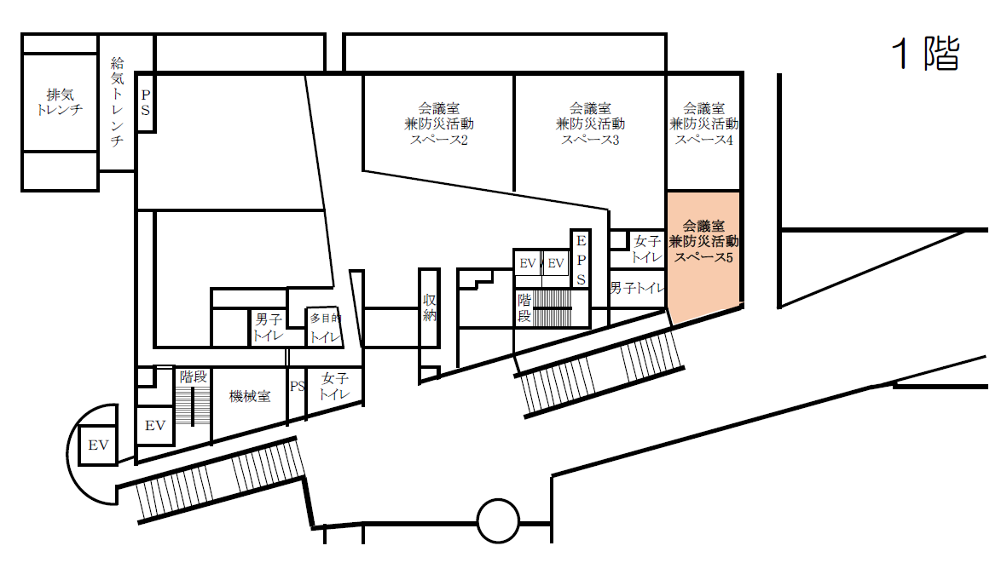
谷町四丁目駅
1階

